Sujets ES des épreuves Enseignement Scientifique
Session 2009 - Pondichéry
Durée de l'épreuve : 1 h 30
Coefficient : 2

L'usage de la calculatrice est strictement interdit.
Le candidat traitera le thème obligatoire et un thème au choix parmi les deux proposés.

THEME OBLIGATOIRE

COMMUNICATION NERVEUSE

Drogues et modifications moléculaires dans le circuit de la récompense

"les drogues et le cerveau" Eric Nestler, Robert Malenka, Pour la Science N°318 - Avril 2004

Document 1 : Les drogues et le cerveau

« Les neurobiologistes savent depuis longtemps que l'euphorie déclenchée par les stupéfiants est due aux substances chimiques qui stimulent l'activité du système cérébral de la récompense [...].
Toutes les drogues déclenchent la libération de dopamine dans le noyau accumbens*. [ ... ] Les drogues augmentent, l'action de la dopamine (elle agit plus longtemps ou est en concentration supérieure) qui induit l'euphorie, servant de médiateur à la récompense initiale [ ... ]. Le toxicomane dépendant a besoin de doses de drogue plus fréquentes pour éprouver les mêmes effets sur son humeur et sa concentration. C'est l'accoutumance, laquelle entraîne une escalade de la consommation qui aboutit à la dépendance, un besoin qui se traduit par une détresse psychologique, et des douleurs physiques, que seule soulage une nouvelle prise de drogue. L'accoutumance et la dépendance apparaissent, car, ironie des mécanismes biologiques, la consommation répétée de drogue inhibe en partie le circuit de la récompense.
La consommation chronique de drogues aboutit à une activation continue de CREB, molécule dont l'effet inhibiteur sur le circuit de la récompense, déclenche, l'accoutumance [ ... ].
Toutefois, la molécule CREB n'est pas la seule en cause, puisqu'elle est inactivée en quelques jours après l'arrêt de la consommation ; aussi n'est-elle pas responsable de l'emprise à long terme des stupéfiants sur le cerveau, c'est-à-dire des modifications cérébrales qui font « rechuter ») les personnes qui ont été dépendantes, même après des années d'abstinence. Cette rechute est due, en grande partie, au phénomène de sensibilisation [ ...].
L'effet addictif** s'affaiblit et la sensibilisation s'installe, déclenchant le comportement de recherche de drogue typique de la dépendance: même une toute petite quantité de drogue ou un souvenir peuvent précipiter la rechute de la personne dépendante. Ce besoin irrépressible persiste de longues années. La sensibilisation résulte des modifications moléculaires durables qu'un autre facteur, nommé delta FosB, pourrait expliquer. »

* zone du cerveau impliquée dans le circuit de la récompense
** addiction = conduite caractérisée par une envie répétée et irrépressible

Document 2 : Prise de drogues et modifications moléculaires dans le circuit de la récompense

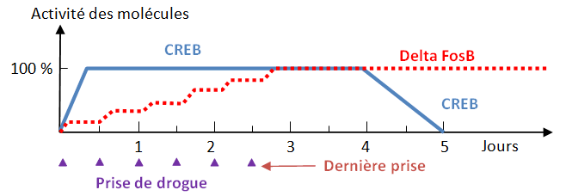

Première question (10 points)
Restituer des connaissances

Indiquez sous la forme d'un schéma légendé et d'un court texte explicatif le fonctionnement du circuit de la récompense et l'action d'une drogue opiacée comme l'héroïne sur ce circuit.

Deuxième question (10 points)
Saisir des données et les mettre en relation

A partir des informations contenues dans les documents, dégagez les différentes conséquences d'une conduite addictive à court ou long terme et précisez les modifications d'ordre moléculaire qui les accompagnent au niveau du circuit de la récompense.

THEME AU CHOIX

PLACE DE L'HOMME DANS L'ÉVOLUTION

Parenté chez les hominoïdes

Les parentés chez les hominoïdes sont établies à partir de différents critères dont les documents 1 et 2 ci-dessous donnent des exemples

D'après la banque de données Phylogène

Document 1 : Tableau de caractères morpho-anatomiques au sein des hominoïdes
(dérivés = innovants : cases grises ; ancestraux : cases blanches)

 | Epaisseur émail des dents | Gros orteil | Os iliaque* | Prognathisme** | Position du trou occipital | Saillie des pommettes
Chimpanzé | Fin | Ecarté | Allongé | Marqué | En arière | Peu saillante
Australopithèque des Afars | Epais | Ecarté | Court | Marqué | Intermédiaire | Saillante
Homme de Néanderthal | Epais | Rapproché | Court | Absent | Avancé | Peu saillante
Homo sapiens | Epais | Rapproché | Court | Absent | Avancé | Peu saillante
* os du bassin
** mâchoire en avant

Document 2 : Matrice des différences entre des fragments d'ADN homologue, chez quatre espèces d'hominoïdes.

 | Homme de Néanderthal | Homme de Cromagnon  (Homo sapiens) | Homme européen actuel  (Homo sapiens) | Chimpanzé
Homme de Néanderthal | 0 | 22 | 23 | 59
Homme de Cromagnon |  | 0 | 1 | 58
Homme européen actuel |  |  | 0 | 58
Chimpanzé |  |  |  | 0

Document 3 : Deux propositions d'arbres phylogénétiques établissant les parentés au sein des hominoïdes

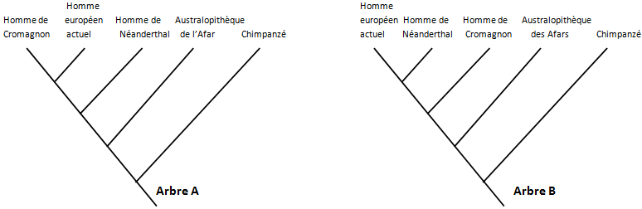

Première question (11 points)
Saisir des données et les mettre en relation

A - Quels sont les caractères morpho-anatomiques dérivés (ou innovants) du document 1 propres au genre Homo ? Justifiez votre choix.
B - En utilisant les informations des documents 1 et 2, précisez quel arbre du document 3 rend compte de la façon la plus exacte de l'évolution de la lignée humaine ? Argumentez votre réponse.

Deuxième question (9 points)
Restituer des connaissances

En argumentant votre réponse, citez au moins trois caractéristiques qui contribuent à définir le genre Homo.

THEME AU CHOIX

ALIMENTATION, PRODUCTION ALIMENTAIRE, ENVIRONNEMENT

Document 1 : Oméga-3 et santé

« Dans l'étude de Lyon*, 605 patients survivants d'infarctus ont été randomisés** juste après leur accident cardiaque. Ils ont été mis soit sous régime "méditerranéen" soit sous le régime habituellement donné en post-infarctus. Les patients sous régime méditerranéen consommaient significativement moins de lipides, de graisses saturées, de cholestérol et d'acide linoléique [oméga-6]. Par contre ils consommaient significativement plus d'acide oléique (huile d'olive) et d'acide alpha-linolénique [oméga-3]. Les lipides sanguins, la tension artérielle sont restés semblables dans les deux groupes. Après un suivi moyen de 27 mois, on observe un risque relatif de décès d'origine cardiaque et d'infarctus non fatal de 0,27 [soit une baisse de 73%] chez les patients sous régime méditerranéen par rapport aux patients sous régime classique.

* étude publiée en 1999
** répartis au hasard

Rapporté par C. Herbaut, Service de Médecine Interne/Endocrino-Diabétologie, C.H.U. Brugmann, Bruxelles-2006

Document 2 : Recommandations de l'Afssa (Agence française de sécurité sanitaire des aliments) concernant l'étiquetage des aliments renfermant des oméga 3.

Inscriptions recommandées | Composition correspondante
« source d'acides gras oméga 3 » | Si l'apport nutritionnel conseillé en oméga 3 est d'au moins 2g/jour chez l'homme adulte, pour 100 g d'aliments
« participe au ré-équilibrage des apports en acides gras oméga 3» | Si le rapport oméga 6/oméga 3 est inférieur ou égal à 5.
A propos, journal d'information de l'Afssa 4 septembre 2003

Document 3 : Eléments d'une étiquette sur un emballage de mayonnaise
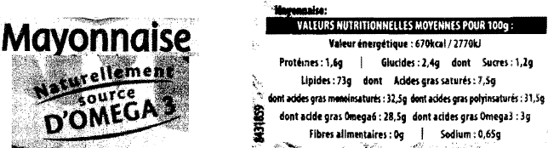

Première question (10 points)
Saisir des données et les mettre en relation

A - D'après le document 1, dégagez les informations qui permettent de préciser la conséquence du régime « méditerranéen » (enrichi en oméga 3) sur la santé des personnes ayant fait un infarctus.
B - En vous appuyant sur les documents 2 et 3, expliquez pourquoi l'étiquetage de cette mayonnaise ne peut afficher qu'une seule des deux allégations recommandées par l'Afssa.

Deuxième question (10 points)
Restituer des connaissances

Quels sont les besoins qualitatifs d'une alimentation équilibrée ?
Développez brièvement deux exemples de déséquilibres alimentaires et leurs conséquences sur la santé.

